Pile
Izradi pile uz pomoć kartonske role i kolaž papira kao što je prikazano na slici.
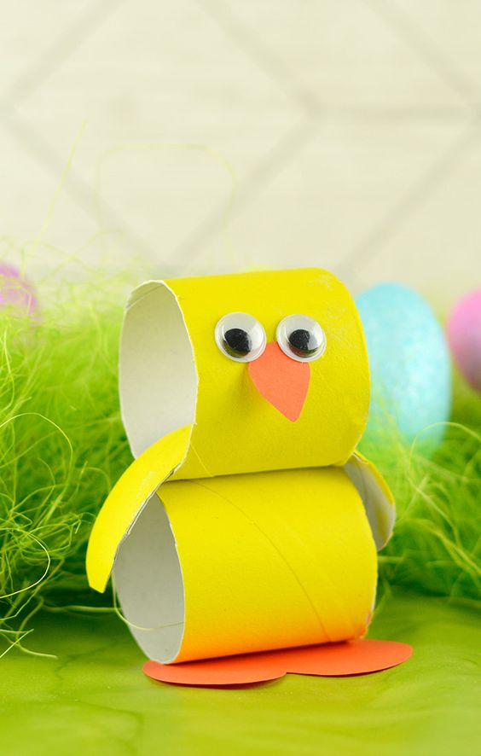

Slika preuzeta s: https://www.pinterest.com/pin/389772542735134923/

